2017年湖北省首届安防职业技能竞赛决赛任务要求

根据2017年湖北省首届安防职业技能竞赛方案要求，结合湖北省安防行业的从业单位和从业人员的具体情况，决赛内容如下：
- 决赛形式：方案设计（给定模拟场景及任务要求）
根据给定的虚拟安防项目的场景和任务要求，按相关的标准和规范进行设计，提供一套全面的、完整的、切实可行的方案设计。并制作ppt备讲。
- 决赛内容：提供设计方案；制作ppt并讲解；问题解答等。
三、评分内容及分值
序号 | 评分项目 | 评分细项 | 细项分值：分 | 分值小计：分
1 | 设计方案 | 内容符合性 | 10 | 40
 |  | 方案可行性 | 10
 |  | 要素完整性/正确性 | 10
 |  | 技术先进性 | 10
2 | ppt讲解 | ppt内容的全面性/完整性 | 20 | 60
 |  | 讲解内容一致性/正确性 | 20
 |  | 讲解现场表现 | 20
3 | 问题解答 | 回答反应速度 | 20 | 100
 |  | 回答问题的准确性 | 50
 |  | 回答现场效果 | 30

附：方案制作要求
任务模拟图
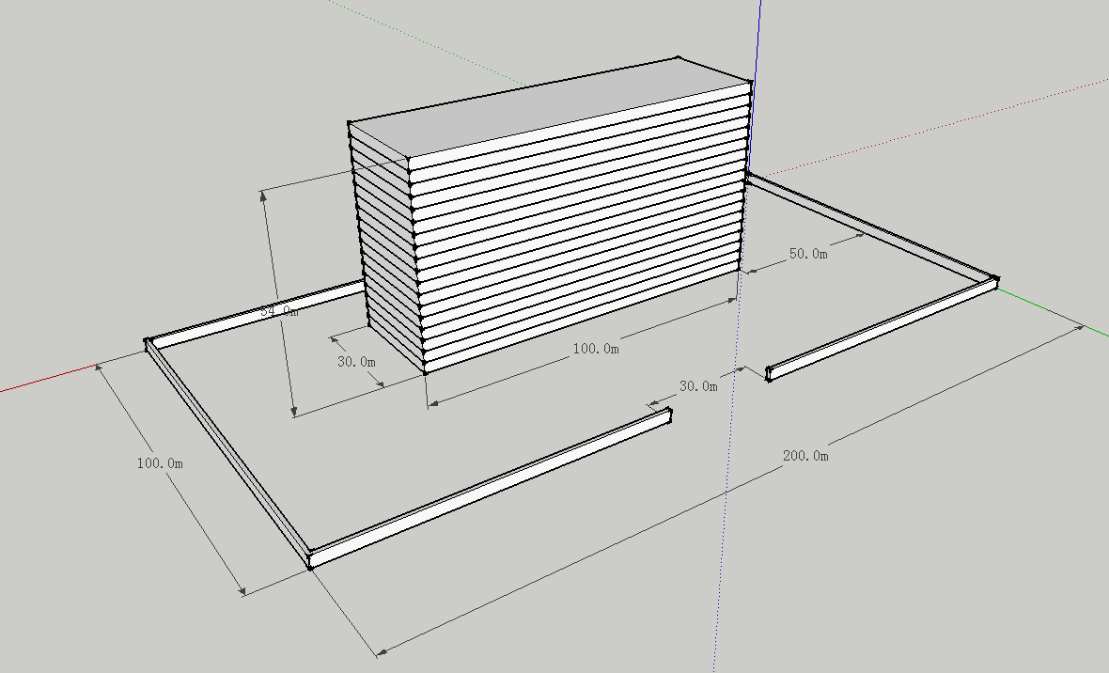

任务背景
1、虚拟单位是国家重点安保防护单位，风险等级和防护级别一级。
2、周界描述：实体围墙（200mx100m）；一个大门（人、车行出入口）；
3、大楼描述：长100m、宽30m；高18层楼，层高3m；楼顶有平台；后墙距围墙垂直距离20m；侧墙距围墙的垂直距离50m。
4、电梯在大楼的中央（双向四个电梯）。

任务要求
1、安全防范系统的子系统包括视频监控系统、入侵报警系统、出入口控制系统、电子巡查系统、停车库（场）管理系统等。
2、视频监控系统应同入侵报警系统和出入口控制系统联动。
3、子系统的功能和性能设计要符合相关标准和规范的规定。
4、公共区域要求无盲区，在楼顶安装一台高空球机。
5、视频图像的存储时间按反恐标准设计。
6、备用电源按8小时设计。
7、其他没有涉及到的设备和材料（如摄像机、探测器、线缆等）根据需要自行设计。
8、监控中心、机房的要求：请自行确定监控中心和机房的楼层和位置、面积等参数；
9、弱电间、配电间、财务室等请自行设计安放；
10、其他防护要求：需要设置摄像高点；周界入侵报警需要视频复核联动；大楼需要出入口控制，禁区和防护区各房间需要控制人员身份；单位大门需要停车管理系统；夜间需要设立防区，大楼外和走道需要巡查；以上各个需求具体细节要求请自行设定。
11、包括系统的集成设计和子系统的设计，从项目设计理念、布防依据、产品选型和资源计算、系统部署、施工设计方案进行介绍，突出系统的功能性、先进性和可行性，并对项目实施、现场管理、成本控制提出自己的观点。

